建设项目环境影响报告表
（污染影响类）

项目名称：宽城恒运铁粉精选有限公司北大杖子炸药库项目
建设单位（盖章）： 宽城恒运铁粉精选有限公司
编制日期：2022年5月

中华人民共和国生态环境部制

一、建设项目基本情况
建设项目名称 |  | 宽城恒运铁粉精选有限公司北大杖子炸药库项目
项目代码 |  | 无
建设单位联系人 |  | 张志文 | 联系方式 | 15831469345
建设地点 |  | 承德市宽城满族自治县峪耳崖镇北大杖子村
地理坐标 |  | 118度35分42.584秒，40度32分17.599秒
国民经济  行业类别 |  | G5942危险化学品仓储 | 建设项目  行业类别 | 五十三、装卸搬运和仓储业59-149其他（含有毒、有害、危险品的仓储；液化天然气库）
建设性质 |  | 新建（迁建）  改建  扩建  技术改造 | 建设项目  申报情形 | 首次申报项目  不予批准后再次申报项目  超五年重新审核项目  重大变动重新报批项目
项目审批（核准/  备案）部门（选填） |  | 无 | 项目审批（核准/  备案）文号（选填） | 无
总投资（万元） |  | 100 | 环保投资（万元） | 6.3
环保投资占比（%） |  | 6.3 | 施工工期 | 2022年7月10日至7月31日
是否开工建设 |  | 否  是：已建成 | 用地（用海）  面积（m²） | 1222
专项评价设置情况 |  | 无（项目排放废气不含有毒有害污染物、二噁英、苯并[a]芘、氰化物、氯气等，无工业废水产生，项目涉及的危险物质存储量未超过临界量，项目不涉及直接向海洋排放污染物，无需开展专项评价）
规划情况 |  | 无
规划环境影响  评价情况 |  | 无
规划及规划环境影响评价符合性分析 |  | 无
其他符合性分析 | 1、三线一单符合性  根据《关于以改善环境质量为核心加强环境影响评价管理的通知》（环境保护部文件：环环评[2016]150号）、《承德市人民政府关于加快实施“三线一单”生态环境分区管控的意见》（承德市生态环境局2021年6月18发布），进行项目“三线一单”符合性分析，判定内容如下表所示：  - 项目与“三线一单”符合性分析表  序号 分析内容 企业情况 评估结果  生态保护红线 除受自然条件限制、确实无法避让的铁路、公路、航道、防洪、管道、干渠、通讯、输变电等重要础设施项目外，在生态保护红线范围内，严控各类开发建设活动，依法不予审批技改工业项目和矿产开发项目的环评文件。 根据承德市生态保护红线成果，本项目不在生态保护红线范围内，距离项目最近生态保护红线位于项目东南侧831m，关系图详见附图。 符合  环境质量底线 项目环评应对照区域环境质量目标，深入分析预测项目建设对环境质量的影响，强化污染防治措施和污染物排放控制要求。 根据《2021年承德市生态环境状况公报》中宽城大气常规污染物数据，项目所在区域环境空气中，O₃日最大8小时年均值、PM₁₀年均值、PM_{2.5}年均值、SO₂年均值、NO₂年均值、CO24小时平均值和TSP 24小时均值均满足《环境空气质量标准》（GB3095-2012）及其修改单中的二级标准，项目所在区域为达标区。项目运营期无生产废气产生，仅为汽车运输扬尘及汽车尾气等，产生量较小，符合环境质量底线的要求。 符合  资源利用上线 资源利用上线是各地区能源、水、土地等资源消耗不得突破的“天花板”。相关规划环评应依据有关资源利用上线，对规划实施以及规划内项目的资源开发利用，区分不同行业，从能源资源开发等量或减量替代、开采方式和规模控制、利用效率和防护措施等方面提出建议，为规划编制和审批决策提供重要依据。 本项目用电量1万kW·h/a，用水量为146m³/a，项目占地面积为1222m²，不涉及突破资源利用上限。 符合  负面 清单 环境准入负面清单是基于生态保护红线、环境质量底线和资源利用上线，以清单方式列出的禁止、限制等差别化环境准入条件和要求。 项目属于《国民经济行业分类》（GB/T4754-2017）中5942危险化学品仓储，经查阅《产业结构调整指导目录(2019年本)》、《关于印发河北省新增限制和淘汰类产业目录(2015年版)的通知》（冀政办发[2015]7号），本项目为不属于限制类、淘汰类，运营过程中不使用国家明令禁止淘汰类和限制类工艺和设备，因此项目符合相关产业政策要求。根据冀发改规划（〔2018〕920号）-河北省发展和改革委员会关于印发《灵寿县等22县（区）国家重点生态功能区产业准入负面清单（试行）》的通知，本项目不属于“河北省宽城满族自治县国家重点生态功能区产业准入负面清单”中的“限制类”和“禁止类”。 根据宽城满族自治县人民政府关于补增房地产开发遗留问题项目的通知同意补办相关手续；根据宽城满族自治县解决房地产开发建设项目遗留问题现场认定意见并联审核表，宽城满族自治县发展和改革局同意该项目办理手续。 符合  由上表可知，项目符合《关于以改善环境质量为核心加强环境影响评价管理的通知》（环评[2016]150号）的环境管理要求。  项目位于承德市宽城满族自治县峪耳崖镇北大杖子村，根据《承德市人民政府关于加快实施“三线一单”生态环境分区管控的意见》的附件《承德市“三线一单”生态环境准入清单》可知，项目所在区域编号为ZH13082730001，管控类型为一般管控单元，环境要素类别为：一般管控区、涉及部分农用地优先保护区，本项目占地不涉及农用地优先保护区，维度为：空间布局约束、污染物排放管控、环境风险防控、资源利用效率，项目环境管控单元准入清单符合性分析判定内容如下表所示：  - 项目环境管控单元准入清单符合性分析表  维度 管控措施 企业情况 符合性  空间布局约束 1.严格执行国家和省关于产业准入、总量控制和污染物排放标准等管控要求。 2.农用地优先保护区执行承德市总体准入清单要求。 1.本项目属于房地产开发遗留问题项目，根据现场认定意见并联审核表，宽城满族自治县发展和改革局已同意按相关程序办理，因此符合国家和省相关产业准入；本项目严格执行总量控制和污染物排放标准。 2、不涉及农用地优先保护区。 符合  污染物排放管控  环境风险防控  资源利用效率  承德市环境管控单元图见下图。  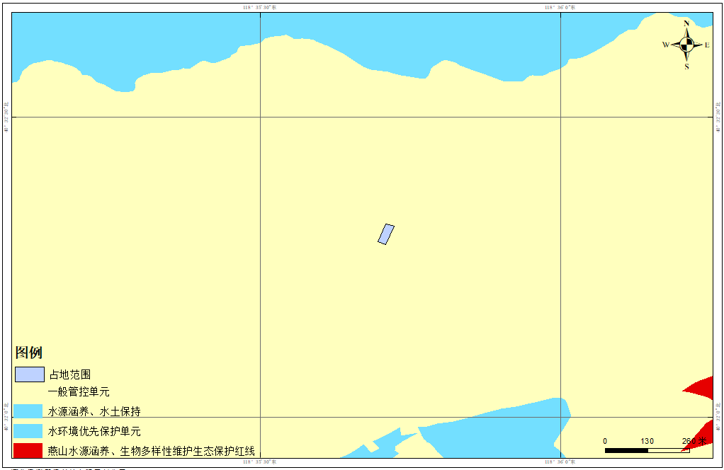  - 承德市环境管控单元图  由上表及图可知，项目符合《关于以改善环境质量为核心加强环境影响评价管理的通知》（环评[2016]150号）、《承德市人民政府关于加快实施“三线一单”生态环境分区管控的意见》（承德市生态环境局2021年6月18发布）的环境管理要求。  2、规划符合性  （1）《承德市城市总体规划》（2016-2030年）  《承德市城市总体规划》（2016-2030）中的生态功能区划将承德市划分出一级区两个，即坝上高原生态区、冀北及燕山山地生态区；生态亚区六个，即坝上高原西部草原生态亚区、坝上高原东部森林草原生态亚区、冀北山地森林生态亚区、七老图山森林灌草生态亚区、燕山山地南部林果生态亚区、城市规划发展生态亚区。  本项目位于承德市宽城满族自治县峪耳崖镇北大杖子村，根据承德市总体规划，峪耳崖镇属于“冀北及燕山山地生态区（Ⅱ）—燕山山地南部林果生态亚区（Ⅱ-4）—宽城南部矿山环境综合整治区（Ⅱ-4-7）”，该区域主要生态环境问题、生态服务功能、建设方向及措施如下表所示。  - 承德市总体规划中生态功能区划相关功能分区  生态区 生态亚区 生态功能区 主要生态环境问题 生态服务功能 建设方向及措施  冀北及燕山山地生态区Ⅱ 燕山山地南部林果生态亚区Ⅱ-4 宽城南部矿山环境综合整治区（Ⅱ-4-7） 矿产资源开发破坏了地表植被，加剧了水土流失，对生态环境安全构成了一定威胁。矿产开采过程中产生的部分尾矿水进入周边河流、淤积河道，污染水环境，影响周边居民的饮水安全；森林资源少，水土流失的平均侵蚀模数达到420吨/（年平方千米）；耕地资源少，人均耕地面积仅0.031公顷，人地矛盾非常突出 水土保持、矿产开发、矿山生态恢复 本生态功能区有大量的铁矿资源，是承德市重要铁矿资源远景开发区。坚持开发与保护病句，坚持“事前预防，事中治理，事后恢复”，积极做好矿山环境恢复工作。重点实施封山育林、退耕还林和造林绿化工程，严禁陡坡开荒，营造各种类型的水保林。工程措施与生物措施相结合，控制水土流失。保护良好的森林生态系统，严格控制因矿山开采造成的植被破坏，加快宜林地的造林绿化浸出，提高森林覆盖率，改善生态环境  承德市城市总体规划中生态功能区如下图所示：  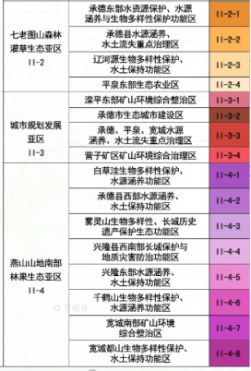  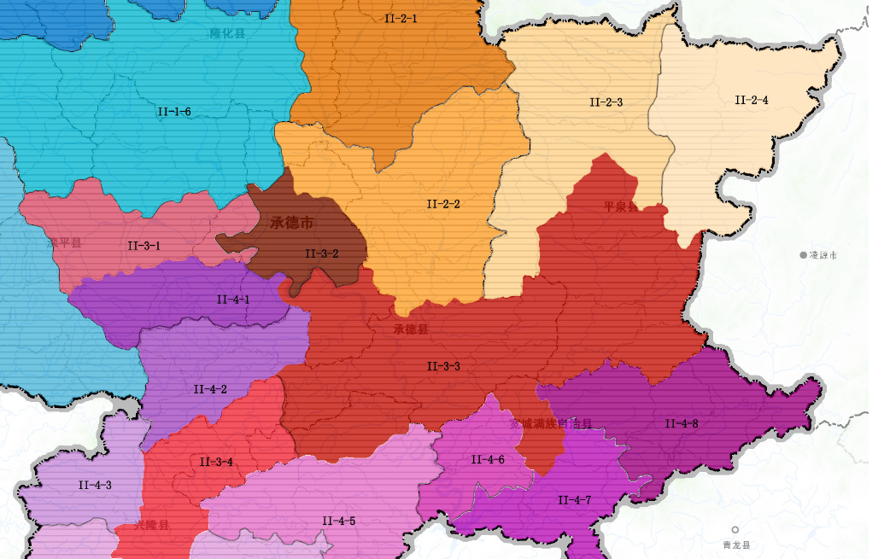  项目选址  - 承德市生态功能区图  本项目为炸药库项目，运营期库区地面硬化，可有效防控水土流失，符合《承德市城市总体规划》（2016-2030）中生态功能区划中该区域建设方向及措施相关要求。  （2）《河北生态功能区划》  项目所在地属于Ⅱ₁₋₄：燕山山地南部林果与水土保持、涵养水源生态服务功能区，主要生态环境问题：①降水分布不均，调节能力较差，汛期洪水暴涨暴落，易造成下流洪水灾害；②春季干旱，径流少，不能满足用水需求，水资源紧张；③由于人为影响，植被覆盖度低，水土流失较为严重，淤塞河道和水库；④人口密集的城镇生态系统中，大气污染、水污染等生态环境问题日益突出；⑤本区矿产开采强度较高，矿山生态恢复较差，使植被破坏严重、水土流失加剧、河流污染严重。保护目标：本区水资源保护服务功能重要性较高，水土流失敏感。其保护目标是：①保护现有植被，防治水土流失；②加强水源涵养林建设，保护水资源；③加强水资源保护，治理环境污染，改善城镇生态环境；④维持生物多样性。保护措施和发展方向：①本区土薄石多，首先应封山育林育草，营造水土保持林，采用“林、梯、坝”结合治理，控制水土流失。坡面种植橡树、椿树、刺槐等；沟谷内可种板栗、核桃、柿、杏、花椒、红枣等；用材林宜种栎类和油松；同时还适于发展苹果、梨、葡萄等。②加强水源地保护，加大潘家口水库、大黑汀水库上游及周边地区的水源涵养林建设和天然林保护工作，保证各水库的水量、水质，充分发挥水源地生态服务功能。③结合生态示范区建设，加快退耕还林工作，提高植被覆盖率，保护生物多样性。④发展生态林业、生态农业、生态旅游业及农林产品深加工业，倡导区内实施生态工业，发展循环经济，积极治理城市与工业污染，提高区域生态系统服务功能；⑤加强矿山环境保护管理，落实生态恢复措施。  项目为新建项目，占地为国有建设用地，批准用途为仓储用地，不新增占地。项目运营阶段只进行仓储物的存储，项目的建设不会对区域生态环境产生较大影响，符合《河北生态功能区划》中的相关要求。  （3）《承德市重点水源涵养生态功能保护区规划》  承德市燕山山地水源涵养重要区包含了双桥区、双滦区、平泉县、隆化县的全部，滦平县、承德县、丰宁县、围场县的大部分，宽城县、兴隆县的小部分。  - 承德市重点水源涵养生态功能保护区分布一览表（宽城县）  所属县 乡镇编号 乡镇名称 范围描述 面积（km²）  宽城县55.9km² 184 独石沟乡 乡镇全部范围 55.9  项目占地范围不在承德市重点水源涵养生态功能保护区内，通过采取一系列水土保持工程措施、生态恢复工程措施和污染防治工程措施，不与重点水源涵养生态功能保护相冲突，符合《承德市重点水源涵养生态功能保护区规划》的相关要求。  （4）“十四五”规划  结合《河北省生态环境保护“十四五”规划》及《承德市生态环境保护“十四五”规划》，项目在运营过程中不会产生生产废气、生产废水，仅产生生活污水、运输废气、噪声等，符合《河北省生态环境保护“十四五”规划》及《承德市生态环境保护“十四五”规划》相关要求。  （5）《承德市滦河流域生态环境保护规划》  本项目属于滦河流域，根据《承德市滦河流域生态环境保护规划》（2022年2月），项目符合空间管控要求，不涉及水污染治理任务、水资源保障任务、水生态保护任务、能力建设任务及重点河流主要任务，项目距离长河（滦河支流）支流556m，且本项目的建设不会产生生产废水，因此项目的实施不会对滦河流域产生不良影响。  3、选址合理性分析  位于河北省承德市宽城满族自治县峪耳崖镇北大杖子村，距离最近的居民区为351米处张杖子村，符合《承德市城市总体规划》（2016-2030）中生态功能区划中该区域建设方向及措施相关要求；项目占地范围内无其他自然保护区、水源保护地、风景名胜区及重要自然和文化遗产保护地等特殊敏感目标，项目不在宽城县生态保护红线保护区范围内，无明显的环境制约因素。综上，项目选址合理。

二、建设项目工程分析
建设内容 | 1、工程内容  本项目建设炸药库房1座、雷管库房1座、发放室1座，炸药库容5吨，雷管库容1.4万发。本项目占地面积为1222m²。本项目主要工程内容为炸药库房、雷管库房及发放室等，主要建设内容详见下表。  - 本项目主要建设内容一览表  工程类型 名称 建设内容及规模 备注  主体工程 炸药库房 1座，单层，砖混结构，建筑总面积为51.03m²，长8.77米、宽5.819米、高4.25米，用于存放炸药。 已建  雷管库房 1座，单层，砖混结构，建筑面积为29.06m²，长6.89米、宽4.218米、高3.8米，用于存放雷管。 已建  发放室 1座，建筑总面积为12.55m²，单层，砖混结构，长3.85米、宽3.26米、高2.44米，用于发放。 已建  辅助工程 消防泵房 1座，单层，砖混结构，建筑面积为15m²。 新建  消防水池 1座，地埋式，容积为220m³，用于储存消防所用新鲜水。 新建  应急事故水池 1座，加盖，容积为324m³，用于储存事故产生消防废水。 新建  公用工程 给水工程 生活用水由自备井供水。 /  排水工程 生活污水为员工盥洗废水，水质简单，用于生活区洒水抑尘，不外排。 /  供电工程 由当地乡镇供电网供电。 /  供热工程 采用电取暖。 /  环保工程 废气 本项目产生的废气为运输扬尘及汽车尾气，运输车辆减速慢行，道路硬化，洒水抑尘；加强对进出车辆的管理，减少进出车辆怠速和频繁启动。 /  废水 生活污水为员工盥洗废水，水质简单，用于生活区洒水抑尘，不外排。 /  噪声 车辆减速慢行，禁止鸣笛。 /  固废 生活垃圾集中收集后由当地环卫系统清运。 /  备注：项目厂区内只涉及炸药、雷管的存储，不涉及编码器及起爆器的存储，该部分由爆破公司负责另行存储；炸药及雷管的运输（运入、运出）均由符合公安等相关部门要求的有资质的运输单位进行运输。  2、原辅材料及能源消耗  本项目主要原辅材料如下表所示。  - 本项目原辅材料及能源消耗表  名称 库房最大存储量 单位 备注  炸药 5 t 外购于大连安泰化工有限公司、河北云山化工集团有限公司等。  雷管 1.4万 发 外购于葫芦岛凌河化工集团有限责任公司、天津宏泰华凯科技有限公司等。  水 146 m³/a 厂区自备井  电 1 万kW·h/a 当地乡镇供电网  项目周转量与民用炸药需求量有关，按需暂存，购进的工业炸药存储时间不得超过6个月，工业雷管存储时间不得超过2年，按照先入先出的原则，炸药流转周期较短，大都当天入库，当天出库，仓储过程如发现质量不合格炸药，立即通知公安部门，及时妥善处置，项目不涉及过期爆炸物品及其销毁。  （1）炸药  本项目存放的炸药主要为粉状乳化炸药，组分为硝酸铵、油相、乳化剂、水等，其主要成分是硝酸铵，配比一般是硝酸铵占92%。项目存储炸药最大量为5t，合计硝酸铵4.6t。硝酸铵基本特性分析见下表。  - 硝酸铵（固态）基本特性分析表  标识 中文名：硝酸铵 英文名：Ammoniumnitrate  危规号：51069UN 分子式：NH₄NO₃  分子量：80.05 CAS号：6484-52-2  理化特性 熔点：169.6℃； 分解温度：210℃；  相对密度（水=1）：1.725(25℃)； 400℃能引起爆炸；爆发点300℃  外观性状：无色正交结晶或白色细小颗粒状结晶，吸湿、结块性很强。  易溶于水，溶解度随温度升高而迅速增加，溶于水时大量吸热，溶于丙酮和氨中，微溶于乙醇，不溶于乙醚。  主要用途：肥料、吸湿剂，硝酸盐原料，用于工业炸药的氧化剂等。  危险特性 强氧化剂，能助长燃烧火势并引起着火，与可燃物粉末混合能发生激烈反应而爆炸。受强烈震动也会起爆。各种有机杂质均能显著地增加硝酸铵的爆炸灵敏性。将硝酸铵加热熔化，即慢慢分解。在通风不良的密闭条件下储存，会发生分解，分解速度随温度升高而加速，温度升高到302℃分解就急剧加速，放出有毒气体，甚至燃烧、爆炸。  毒性危害 本品对呼吸道、眼睛、皮肤有刺激性，吸入粉尘时会出现恶心、呕吐、头痛，甚至意识丧失、呼吸困难等症状，大量接触可引起高铁血红蛋白血症，口服过量可致死。火灾时往往会产生有毒的氧化氮气体，吸入会中毒。  急救措施 应使患者迅速脱离污染区至空气新鲜处，保持呼吸畅通，安置休息并保暖。如呼吸困难或停止呼吸，及时就医；进入眼睛或皮肤接触，用大量水冲洗，注意切勿溅及黏膜。吸入毒气的患者须立即送医院救治  事故处理 消防措施：发现有火患时，仓间应开启，以提供大量的通风，并应以大量的水扑救，不可使用蒸气或惰性气体。如果火场中有大量物资存在时须注意防护。须有无人操纵的固定水塔或雾状水施救。人员应转移至安全地带。不得使油脂、木炭或其它可燃物带入硝酸铵仓区，以防止引起全部猛烈爆炸。对熔融的硝酸铵在用水施救时必须避免爆溅致使火势蔓延。在扑救时，应戴好氧气防毒面具，并须在上风方向操作。  储运注意事项 储存于干燥通风库房中，专仓专储。与有机物、酸类等严加隔离，防止引起爆炸。应避免与金属性粉末、油类、有机物质、木屑等易燃、易爆的物质混合贮运。硝酸铵不能和石灰氮，草木灰等碱性肥料混合贮运，避免阳光直射。可在铁路棚车内以及其他带蓬或带盖的交通工具内运输。轻装轻卸，防止包装破损。  注：多孔粒状硝酸铵颗粒的内部具有较多空穴和裂隙，堆积密度一般0.75～0.85g/cm³，空隙率约0.45g/cm³以上。这种硝酸铵(二次颗粒或凝聚颗粒)是由许多小球形晶粒(一次颗粒或单一颗粒)互相积聚而形成的。一次颗粒自身的表面也不光滑，所以相互间有空隙。在粒度相等的情况下，多孔粒状硝酸铵吸附燃料油的有效表面积比粒状硝酸铵大得多。由于多孔粒状硝酸铵的吸油能力强，而且吸附的燃料油分布在颗粒的孔隙内，所以用它制得的多孔粒状铵油炸药可以储存较长时间。多孔粒状硝酸铵与普通粉状硝酸铵相比，除了其具有大量孔隙外，基本的危险特性与粉状硝酸铵没有明显区别。  （2）雷管  本项目存放的工业雷管主要为基础雷管和导爆管雷管，基础雷管的组分为二硝基重氮酚、黑索金、木炭，导爆管雷管的组分为高压聚乙烯、二硝基重氮酚、黑索金、木炭。雷管主要成分是二硝基重氮酚、环三亚甲基三硝胺，配比一般是95%，项目雷管最大存储量为1.4万发（0.014t），合计二硝基重氮酚、环三亚甲基三硝胺0.0133t。  二硝基重氮酚基本特性分析见下表。  - 二硝基重氮酚基本特性分析表  标识 中文名：二硝基重氮酚 英文名：diazodinitrophenol  别名：重氮二硝基苯酚 分子式：C₆H₂N₄O₅  分子量：210.10 CAS号：87-31-0  理化特性 闪点：无资料 熔点：158℃  相对密度（水=1）：1.63；相对蒸气密度（空气=1）：7.3。  外观性状：黄色结晶，在阳光下颜色迅速变深。  溶解性：微溶于水，溶于热乙醇、多数有机溶剂。  主要用途：用作起爆炸药。产品对摩擦敏感，运输应加40%的水润湿。  危险特性 干燥时，即使数量很少，如接触火焰、火花或受到震动、撞击、摩擦亦会引危险特性起分解爆炸。但其撞击感度和摩擦感度低于雷汞、叠氮化铅。火焰感度较敏感，与雷汞近似。含水40%以上时安定性较好。该物质具有腐蚀性。  毒性危害 未见毒理学资料。同时接触环三次甲基三硝基胺(黑索金)粉尘的工人，有 消化系统和造血系统障碍的表现。皮肤接触可发生皮炎。  急救措施 皮肤接触：脱去污染的衣着，用肥皂水和清水彻底冲洗皮肤。 眼睛接触：提起眼睑，用流动清水或生理盐水冲洗，就医。 吸入：迅速脱离现场至空气新鲜处。保持呼吸道通畅。如呼吸困难，给输氧。如呼吸停止，立即进行人工呼吸，就医。 食入：用水漱口，给饮牛奶或蛋清，就医。  防护措施 呼吸系统防护：可能接触其粉少时，必须佩戴白吸过滤式防少口罩。眼睛防护：戴化学安全防护眼镜。 身体防护：穿紧袖工作服，长筒胶鞋。 手防护：戴橡胶手套。 其它：尽可能减少直接接触。工作完毕，淋浴更衣。工作服不准带至非作业场所。保持良好的卫生习惯。  泄漏应急措施 隔离泄漏污染区，限制出入。切断火源。建议应急处理人员戴防尘面具(全泄漏应急措面置)，穿防毒服。不要直接接触泄漏物。避免震动、撞击和摩擦。小量泄施漏：使用无火花工具收入塑料桶内。运至空旷处引爆；大量泄漏：用水润湿，然后收集回收或运至废物处理场所处置。  黑索金化学名为环三亚甲基三硝胺，又名为旋风炸药，基本特性分析见下表。  - 环三亚甲基三硝胺基本特性分析表  标识 中文名：环三亚甲基三硝胺 英文名：cyclonite  别名：旋风炸药 分子式：C₃H₆N₆O₆  分子量：222.116 CAS号：121-82-4  理化特性 闪点：405.6℃ 熔点：205℃  沸点：747℃ 折射率：1.668  相对密度（水=1）：1.89  外观性状：白色结晶性粉末。  溶解性：不溶于水，溶于丙酮。  主要用途：用作起爆炸药。  危险特性 遇明火、高温、震动、撞击、磨擦能引起燃烧爆炸。是一种爆炸力极强大的烈性炸药，比TNT猛烈1.5倍。  毒性危害 吸入后中毒，可发生癫痫样发作；误服可引起头晕、恶心、呕吐、流涎、多汗，重者发生抽搐。  急救措施 皮肤接触：脱去被污染的衣着，立即用流动清水彻底冲洗。 眼睛接触：立即提起眼睑，用流动清水冲洗 吸入：脱离现场至空气新鲜处。必要时进行人工呼吸。就医。 食入：患者清醒时饮足量温水，催吐，就医。  防护措施 呼吸系统防护：作业工人应该佩带防尘口罩。 眼睛防护：可采用安全面罩。 身体防护：穿工作服。 手防护：必要时戴防护手套。 其他：工作现场禁止吸烟。工作后，淋浴更衣。注意个人清洁卫生。  泄漏应急措施 隔离泄漏污染区，周围设警告标志，切断火源。建议应急处理人员戴好防毒面具，穿一般消防防护服。冷却，防止震动、撞击和摩擦。避免扬尘，使用无火花工具收于干燥、洁净、有盖的容器中，转移到安全场所。也可以用大量水冲洗，经稀释的洗水放入废水系统。大量泄漏：与有关技术部门联系，确定清除方法。  高压聚乙烯基本特性分析见下表。  - 高压聚乙烯基本特性分析表  标识 中文名：高压聚乙烯 英文名：Poly(ethylene)  分子式：CH₂—CH₂ CAS号：9002-88-4  分子量：14.0266  理化特性 熔点：92℃ 沸点：270℃  相对密度（水=1）：0.95  外观性状：低分子量的一般是无色、无臭、无味、无毒的液体，高分子量的纯品是乳白色蜡状固体粉末。  主要用途：用于制作农用、食品及工业包装用薄膜，电线电缆包覆及涂层，合成纸张等。  3、生产设备  本项目主要设备见下表。  - 主要设备一览表  序号 设备名称 型号 数量  1 消防泵 Y160M2-2 2台（1备1用）  2 消防栓 / 2个  3 干粉灭火器 / 12个  4 避雷针 9m高 3根  5 电脑监控设施 海康DS-7916N-R4 1套  6 人脸识别 CBDI-DA-01 2台  7 防静电 / 2个  4、劳动定员及工作制度  本项目劳动定员10人，年运营365天，24小时值班制。  5、平面布置  本项目库区东侧、西侧三面环山，北侧为库区运输道路，西南侧22m处为应急消防事故水池、南侧距离29m处为消防泵房。库区内现有炸药库房、雷管库房及发放室1座，库区出入口位于库区南侧，库区由南至北依次为发放室、雷管库房、消防水池及炸药库房，炸药库房与雷管库相距31m，炸药库房、雷管库房四周均设置防爆土堆。库区建有高度不低于2m的实体围墙，围墙上部设有铁丝网和周界报警系统，围墙距储存库外墙为15m，库区设有防雷、消防等设施，库区有巡守人员及守卫犬日夜巡守。  项目库区整体平面布置图详见附图。  6、公用工程  （1）给水  项目用水由自备水井提供，主要用水为值班人员生活用水。项目不设食宿，生活用水量参照河北省地方标准《生活与服务业用水定额第1部分：居民生活》（DB13∕T5450.1-2021）中所规定的“农村居民”用水定额18.5-22m³/人·a，并结合办公实际情况，本次按职工工作时用水40L/人·d计，本项目共有职工10人，则用水量为0.4m³/d（146m³/a）。  （2）排水  本项目废水为生活污水，主要为职工盥洗污水，排水量按照用水量的80%进行核算，则项目生活污水排放量为0.32m³/d（116.8m³/a）。生活污水产生量小，质简单，用于生活区洒水降尘，无废水排放至外环境。
工艺流程和产排污环节 | 工艺流程简述：  1、施工期  本项目虽已建成，但企业还需建设消防泵房、消防事故池等建构筑物，因此建设阶段主要工程内容及施工工艺流程为：  1、场地清理：包括清理地表、平整土地等；  2、基础施工：包括挖掘、砌筑基础等；  3、主体结构施工：包括混凝土、砌体等工程；  4、配套设施施工：包括铺设上下水管等；  5、设备购置及安装：包括各种机械设备的拆卸、安装等过程；  6、主体装修施工：包括主体建筑物简单装修、回填土方和清理现场等。  建设阶段工艺流程及产排污节点示意图如下图所示：  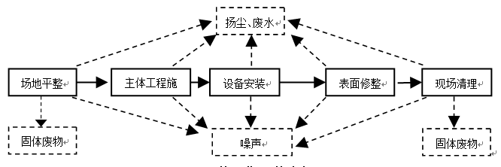  图2-1 施工期工艺流程图  - 运营期  包装好的（木箱/纸箱/编织袋）炸药、箱装雷管由外部运输车运至库区，由人工运送至库内暂存，当购买方需用炸药、雷管时，由专职人员清点炸药、雷管数量后，分别装入专用箱，由专用运输车进行运输。  本项目运营期主要流程及排污节点如下图：  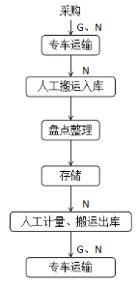  - 运营期主要流程及产污节点图（G废气；N噪声）  项目运营期产排污环节详见下表：  - 主要排污节点一览表  类别 序号 排污节点 污染物 污染因子 所在生产单元 产生特征 拟采取措施及去向  废气 G1 运输车辆 运输扬尘 颗粒物 运输车辆 间断 运输车辆减速慢行，道路硬化，洒水抑尘。  汽车尾气 CO、NO_{X}、HXC 运输车辆 间断 加强对进出车辆的管理，减少进出车辆怠速和频繁启动。  废水 W1 职工生活 生活污水 COD、BOD₅、氨氮、SS 办公区 间断 生活污水水质简单，用于生活区洒水抑尘，不外排。  噪声 N1 分箱装存 噪声 噪声 库区 间断 轻拿轻放。  N2 运输车辆 噪声 噪声 运输车辆 间断 加强管理，运输车辆应减速、禁鸣。  固废 S1 职工生活 生活垃圾 生活垃圾 办公区 间断 集中收集后由当地环卫系统清运。
与项目有关的原有环境污染问题 | 与项目有关的原有污染情况及主要环境问题:  《中华人民共和国环境影响评价法》第三十一条：建设单位未依法报批建设项目环境影响报告书、报告表，或者未依照本法第二十四条的规定重新报批或者报请重新审核环境影响报告书、报告表，擅自开工建设的，由县级以上生态环境主管部门责令停止建设，根据违法情节和危害后果，处建设项目总投资额百分之一以上百分之五以下的罚款，并可以责令恢复原状；对建设单位直接负责的主管人员和其他直接责任人员，依法给予行政处分。  《中华人民共和国行政处罚法》(2021年7月15日起施行)第三十六条：违法行为在二年内未被发现的，不再给予行政处罚；涉及公民生命健康安全、金融安全且有危害后果的，上述期限延长至五年。法律另有规定的除外。前款规定的期限，从违法行为发生之日起计算；违法行为有连续或者继续状态的，从行为终了之日起计算。  本项目于2009年建成，已超两年，不再进行行政处罚。  本项目占地为国有建设用地，批准用途为仓储用地，不存在原有环境问题。现场照片如下。  现场照片

三、区域环境质量现状、环境保护目标及评价标准
区域  环境  质量  现状 | 1、大气环境  （1）环境质量公报  项目所在区域环境空气质量执行《环境空气质量标准》（GB3095-2012）及其修改单中二级标准要求。本评价引用《2021年承德市生态环境状况公报》中宽城县大气常规污染物中的SO₂、CO、NO₂、O₃、PM₁₀和PM_{2.5}现状监测统计资料，来说明拟建地区的环境空气质量，监测结果见下表。  - 2021年宽城县环境空气质量监测结果表  污染物名称 PM₁₀ PM_{2.5} SO₂ NO₂ CO O₃ 环境空气质量综合指数  年均值 55 30 16 25 1.6 147 3.86  标准（二级） 70 35 60 40 4.0 160 /  注：1.CO的浓度单位是mg/m³，PM_{2.5}、PM₁₀、NO₂、SO₂、O₃的浓度单位是μg/m³；2.CO为24小时平均第95百分位数，O₃为日最大8小时平均第90百分位数。  区域环境空气质量现状评价表见下表：  - 2021年区域环境空气质量现状评价表  环境空气质量综合指数 PM₁₀ PM_{2.5} SO₂ NO₂ CO O₃  现状浓度（µg/m³） 55 30 16 25 1.6 147  标准值（µg/m³） 70 35 60 40 4.0 160  占标率 78.57% 85.71% 26.67% 62.50% 40.00% 91.88%  达标情况 达标 达标 达标 达标 达标 达标  由上表可知，宽城县环境空气质量中PM_{2.5}、PM₁₀、SO₂、CO、O₃、NO₂六项常规污染物监测结果中：SO₂、PM₁₀、PM_{2.5}、NO₂的年平均质量浓度、CO的第95百分位数24小时平均浓度及O₃第90百分位数日最大8小时平均浓度均达标。  2、地表水环境  项目北侧556m为长河支流，长河为滦河支流，按照河北省水利厅与河北省环境保护厅联合下发的关于调整公布《河北省水功能区划》的通知（冀水资[2017]127号）的要求，长河保护级别为地表水Ⅲ类水体，执行《地表水环境质量标准》（GB3838-2002）Ⅲ类标准。  本次评价引用《2021年承德市生态环境状况公报》滦河的监测数据来说明项目所在区域的地表水环境质量状况，滦河共布设地表水常规监测断面6个，2021年大杖子（一）、潘家口水库断面水质类别为II类，郭家屯、偏桥子大桥、兴隆庄、上板城大桥断面水质为Ⅲ类，滦河流域总体水质状况为优，与2020年相比有明显改善。滦河监测断面监测结果见下表。  - 2021年滦河断面水质类别结果表  河流名称 断面名称 各监测断面水质情况 主要污染物 2020年河流水质状况 2021年河流水质状况  2020年 2021年  滦河 郭家屯 Ⅲ Ⅲ / 良好 优  大杖子（一） II II  偏桥子大桥 Ⅴ Ⅲ  兴隆庄 Ⅲ Ⅲ  上板城大桥 II II  潘家口水库 II II  3、地下水环境  根据工程分析，本项目不涉及地下水污染源、地下水环境污染途径，不开展环境质量现状调查。  4、声环境  厂界外周边50米范围内不存在声环境保护目标。  5、土壤环境  根据工程分析，本项目不涉及土壤污染源、土壤环境污染途径，不开展环境质量现状调查。  6、生态环境  项目不涉及生态环境保护目标，不开展生态现状调查。
环境  保护  目标 | 主要环境保护目标  项目厂界外500m范围内无自然保护区、风景名胜区、文化区，南侧约351米处为张杖子村；项目厂界外50m范围内无声环境保护目标；项目厂界外500m范围内无地下水集中式饮用水水源和热水、矿泉水、温泉等特殊地下水资源；项目用地范围内不含特殊生态敏感区、重要生态敏感区。  - 主要环境保护目标  名称 坐标 保护对象 保护内容 环境功能区 相对厂址方位 相对厂界距离（m） 环境质量标准  E N  大气环境 118°35′41.21439″ 40°32′5.64274″ 张杖子村 居民 2类区 南侧 351 《环境空气质量标准》（GB3095-2012）及其修改单中的二级标准
污染  物排  放控  制标  准 | - 大气污染物排放标准  施工期大气污染物中PM₁₀执行《施工场地扬尘排放标准》(DB13/2934-2019)表1中的扬尘排放浓度限值；运营期无组织排放的颗粒物执行《大气污染物综合排放标准》(GBl6297-1996)中表2新污染源大气污染物排放限值。具体标准限值详见下表：  表3-5 大气污染物排放标准  污染源类别 标准名称 污染物 排放类型 浓度限值 单位  废气 《施工场地扬尘排放标准》(DB13/2934-2019) PM₁₀* 无组织排放 80 μg/m³  ≤2 次/天  《大气污染物综合排放标准》(GBl6297-1996) 颗粒物 无组织排放 1.0 mg/m³  备注：PM₁₀排放标准为监测点浓度限值，指监测点PM₁₀小时平均浓度实测值与同时段所属县（市、区）PM₁₀小时平均浓度的差值。当县（市、区）PM₁₀小时平均浓度值大于150μg/m³时，以150μg/m³计。  2、噪声排放标准  施工噪声执行《建筑施工场界环境噪声排放标准》（GB12523-2011）标准；运营期噪声执行《工业企业厂界环境噪声排放标准》(GB12348-2008)中的2类标准。具体标准限值详见下表：  表3-6 噪声排放标准  污染源类别 标准名称 污染物 标准值  噪声 《建筑施工场界环境噪声排放标准》（GB12523-2011）标准 等效连续A声级 昼间≤70Db(A) 夜间≤55Db(A)  《工业企业厂界环境噪声排放标准》(GB12348-2008)2类标准 等效连续A声级 昼间≤60dB(A) 夜间≤50dB(A)
总量  控制  指标 | 根据国发[2016]74号国务院关于印发“十三五”节能减排综合工作方案的通知，结合项目工程特点及污染物排放特点，建议不给总量控制指标。

四、主要环境影响和保护措施
施工  期环  境保  护措  施 | 施工期环境保护措施：  本项目虽已建成，但企业还需建设消防泵房、消防事故池等建构筑物，因此施工期环境保护措施分析如下：  1、施工扬尘  项目施工期大气污染物主要为工程建设产生的扬尘，包括场地土地平整、主体工程砌筑等施工过程产生的扬尘，建筑物料堆场及建筑垃圾堆存处产生的扬尘，建筑材料、设备的运输及建筑垃圾清运引起的道路扬尘。建设过程中严格落实《河北省扬尘污染防治办法》（河北省人民政府令〔2020〕第1号）、《河北省建筑施工扬尘防治强化措施18条》相关要求，主要通过采取以下措施降低扬尘产生量：  在施工现场周边设置硬质封闭围挡或者围墙，位于主要路段的，高度不低于2.5米，位于一般路段的，高度不低于1.8米，并在围挡底端设置不低于0.2米的防溢座；  ②建筑材料、设备的运输及建筑垃圾清运过程中，运输车辆减速慢行，运输建筑垃圾采用蓬布遮盖，以避免沿途洒落，对运输道路及时进行清扫，减少运输扬尘；  ③施工时减少土地开挖面积，降低开挖土量，施工后及时回填，可有效地减少施工扬尘量；  ④建筑垃圾应当及时清运，在场地内堆存的，应当集中堆放并采取密闭或者遮盖等防尘措施；合理布设料场位置，建筑材料专用堆放地用篷布遮挡，定期洒水抑尘，及时清运建筑垃圾、余料及时回收避免长时间堆存，减少建筑材料在堆放的风力扬尘；  ⑤在施工现场出口处设置车辆清洗设施并配套设置排水、泥浆沉淀设施，车辆冲洗干净后方可驶出；  ⑥土地挖掘、平整及施工建设过程中采用洒水措施，及时向易产生扬尘的施工场地、路面洒水，每天洒水次数不低于2次，大风天增加洒水量及洒水次数，减少扬尘产生。  ⑦在施工现场出入口明显位置设置公示牌，公示施工现场负责人、环保监督员、防尘措施、扬尘监督管理部门、举报投诉电话等信息；  ⑧对施工现场出入口、场内施工道路、材料加工堆放区进行硬化处理，并保持地面整洁；  ⑨使用预拌混凝土、预拌砂浆等建筑材料，不进行现场拌和；  ⑩在施工工地同步安装视频监控设备和扬尘污染物在线监测设备，分别与建设主管部门、生态环境主管部门的监控设备联网，并保证系统正常运行，发生故障应当在二十四小时内修复。  通过采取上述措施，工程施工场地下风向PM₁₀贡献浓度可控制在80ug/m³以下，符合《施工场地扬尘排放标准》(DB13/2934-2019)表1扬尘排放浓度限值要求，施工期大气环境影响可以接受。  2、废水  项目施工期产生的废水主要来自于施工人员的生活污水、施工作业产生的施工废水以及下雨时冲刷浮土及建筑泥沙等产生的地表径流污水(主要污染物为SS)。  施工废水和砂石料冲洗雨水澄清沉淀后循环利用，沉淀池设置位置远离河道，少量污水洒水降尘；施工期工人生活污水产生量较少，水质简单，生活污水泼洒至施工场地用于降尘。项目施工期间对区域水环境影响可接受。  3、噪声  项目施工期噪声主要来自施工机械和运输车辆的噪声。施工过程中采用的施工机械一般都具有噪声高、无规则等特点，为减少噪声影响，建设单位拟采取以下降低噪声措施：  （1）施工期间选用产生噪声值较低的施工设备，从源头消减噪声；  （2）施工现场不得安装混凝土搅拌机，应在有关部门指定地点搅拌好后，运至工地使用，运输车辆通过要减速慢行以减低噪声；  （3）施工期间建筑材料和建筑垃圾的运输路线优化选择，尽量避开村庄；  （4）施工期间严格控制施工时间，若必须连续施工作业时，须提前向有关部门提出申请，并应提前张贴公告通知周边可能受到影响的居民及单位，经批准后，方可进行夜间施工；  （5）合理安排施工计划、施工机械设备组合以及施工时间，夜间（22:00-06:00）禁止施工，避免在同一时间集中使用大量的动力机械设备；  （6）合理布局施工场地；  （7）加强施工期管理，施工单位设专人负责施工机械的保养和维护，保养和维护要有切实可行的规章制度，要定期对现场工作人员进行培训，每个工人都要严格按照规范使用各类机械，避免因故障产生突发噪声；  建设单位采用上述措施后，项目施工期产生的噪声可满足《建筑施工场界环境噪声排放标准》（GB12523-2011）的要求，噪声达标排放。  4、固体废物  本项目施工期间固体废物为建筑垃圾和生活垃圾。  工程建设过程中均会产生建筑垃圾，建筑垃圾产生量较小，运至政府部门指定的建筑垃圾处置场处理；生活垃圾采取集中收集，集中收集后定期由当地垃圾清运系统处置。采取上述措施后，施工期固体废物均得到妥善处置。
运营  期环  境影  响和  保护  措施 | 运营期环境影响和保护措施：  1、废气  本项目仅为民用爆炸物品的储存项目，不涉及生产、加工及包装、拆包等，因此无工艺废气产生，产生的废气仅为汽车运输扬尘及汽车尾气等。  本项目炸药运输车辆会产生少量扬尘，为非连续性，主要污染因子为颗粒物，产生量很小，运输道路硬化、定期对运输道路进行洒水降尘、车辆减速慢行，运输扬尘对大气环境影响较小；炸药运输车辆会产生少量汽车尾气，为非连续性，主要污染因子为CO、NO_{X}、HXC，本项目仓库运输量较小，平均每天运输1-2次，汽车尾气产生量很小，加强对进出车辆的管理，减少进出车辆怠速和频繁启动，汽车尾气对大气环境影响较小。  综上所述，项目运营期各大气污染源均采取了切实有效的污染防治措施，厂界颗粒物满足《大气污染物综合排放标准》(GBl6297-1996)，对周围环境空气影响较小，运营期大气环境影响可以接受。  2、废水  （1）废水产生情况  本项目废水为生活污水。项目厂内不设置食宿和洗浴，生活污水主要为员工生活盥洗污水，生活盥洗污水产生量为0.32m³/d（116.8m³/a），污水主要污染物为COD、BOD₅、SS、氨氮等，水质简单，员工生活盥洗污水用于办公区洒水降尘，不外排。  本项目水污染物产生情况详见下表：  表4-1废水产生情况一览表  产污环节 类别 污染物种类 废水产生量 治理设施  废水去向 排放方式  生活办公 生活污水 COD、BOD₅、SS、氨氮等 116.8t/a 洒水降尘 不排放至外环境  3、噪声  项目运营期主要噪声为车辆运输噪声及搬运噪声，根据类比分析，其噪声源强在80dB(A)左右，通过车辆减速慢行、搬运过程轻拿轻放等措施，噪声可降低20-30dB（A）左右，四厂界噪声满足《工业企业厂界环境噪声排放标准》(GB12348-2008)中的2类标准要求，本项目厂界噪声达标排放。  4、固体废物  （1）固体废物产生处置情况  项目生产运行阶段产生的固体废物为生活垃圾。项目员工定员10人，生活垃圾产生量按0.5kg/d⋅人计，则生活垃圾产生量为1.83t/a，生活垃圾收集后，定期由当地环卫系统清运。  （2）固体废物环境管理要求  ①项目运营期固体废物的产生、贮存、利用和处置全过程应严格遵守国家有关建设项目环境保护管理的规定。  ②项目运营期产生、收集、贮存、运输、利用、处置固体废物时，应当采取防扬散、防流失、防渗漏或者其他纺织污染环境的措施，不得擅自倾倒、堆放、丢弃、遗撒固体废物。  - 环境风险  （1）危险物质  本项目存储炸药、雷管，其中存放的炸药主要为粉状乳化炸药，组分为硝酸铵、油相、乳化剂、水等，其主要成分是硝酸铵，配比一般是92%，项目炸药最大存储量为5t，合计硝酸铵4.6t；项目存放的雷管主要为基础雷管和导爆管雷管，组分为高压聚乙烯、二硝基重氮酚、黑索金（环三亚甲基三硝胺）、木炭，主要成分是二硝基重氮酚、环三亚甲基三硝胺，配比一般是95%，项目雷管最大存储量为1.4万发（0.014t），合计二硝基重氮酚、环三亚甲基三硝胺0.0133t。  因此，本项目涉及环境风险的物质为硝酸铵、二硝基重氮酚、环三亚甲基三硝胺。  根据《建设项目环境风险评价技术导则》（HJ169-2018）中附录B“表B.1突发环境事件风险物质及临界量”，硝酸铵临界量为50t；根据《危险化学品重大危险源辨识》（GB18218-2018）“表2未在表1中列举的危险化学品类别及其临界量”，爆炸物W1.2临界量为10t，二硝基重氮酚、环三亚甲基三硝胺临界量均为10t。  危险物质数量与临界量比值:  计算所涉及的每种危险物质在厂界内的最大存在总量与其在附录B 中对应临界量的比值Q。在不同厂区的同一种物质，按其在厂界内的最大存在总量计算。对于长输管线项目，按照两个截断阀室之间管段危险物质最大存在总量计算。  当只涉及一种危险物质时，计算该物质的总量与其临界量比值，即为Q；当存在多种危险物质时，则按式（C.1）计算物质总量与其临界量比值（Q）：  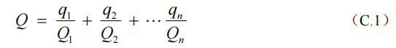  式中：q₁，q₂，...，q_{n}——每种危险物质的最大存在总量，t；  Q₁，Q₂，...，Q_{n}——每种危险物质的临界量，t。  当Q＜1时，该项目环境风险潜势为Ⅰ。  - 环境风险物质与临界量比值  序号 风险因子 CAS号 临界量/t 最大存储量/t Q值  1 硝酸铵 6484-52-2 50 4.6 0.092  2 二硝基重氮酚、环三亚甲基三硝胺 87-31-0 10 0.0133 0.00133  项目Q值总量 0.09333  由上表可知，Q=0.0933＜1，环境风险潜势为Ⅰ。  （2）风险源分布  本项目炸药存放于炸药库房内，雷管存放于雷管库内。  （3）影响途径  火灾爆炸事故引发的次生污染：炸药、雷管储存及装卸过程安全条件不足、安全管理不善或违法作业规程，均有可能引发燃爆，发生火灾、爆炸危害事故，进而引发的次生污染物的排放，造成的次生环境污染事故，产生的污染物主要为燃烧烟气和消防废水，将造成区域大气、地表水环境污染。  ①爆炸废气影响分析  炸药若遇明火、撞击等，容易引发火灾、爆炸事故，本项目炸药最大存放量为5t，评价考虑炸药发生爆炸事故时，对周边环境造成的影响。根据现有资料，炸药及雷管爆炸瞬时产生的有毒有害气体主要为CO、O₂、氮氧化物、硝基苯及大量烟尘。距离本项目库区最近居民为351米处张杖子村，且库房周边为山林，有大量植被，又环境空气质量超标情况是瞬时的，仅发生在爆炸的瞬间，在较短时间内即可被植物扩散吸收，对周边居民影响较小。  ②爆炸振动影响分析  项目存储炸药发生爆炸时，产生的振动可能对区域周边居民的房屋造成一定的影响。但是距离本项目库区最近居民为351米处张杖子村，且与项目之间间隔有山林，爆炸振动对居民影响较小。  ③事故废水影响分析  爆炸过程会产生一定的消防废水，消防废水中污染物主要为纸品燃烧产生的烟尘及少量火药产生的爆炸物质，主要为硝酸盐、亚硝酸盐、硝基苯等。本项目拟建设应急事故水池，应急事故水池加盖，收集池池壁及池底做防腐防渗处理，并配套建设收水管网，防止污水渗漏污染地下水，做到消防废水不外排。收集后的消防废水暂时储存后采用罐车运送至县污水处理厂处理。消防废水经收集后外运处理，不会对地下水及地表水产生影响。  （4）环境风险防范措施  ①安全措施  通过采取以下安全措施防范燃爆事故的发生：  A、库房内的温度最高不宜高于30℃最低不宜低于-10℃。库房内的相对湿度宜保持在50%~80%。  B、库房不需采暖，通风采用自然通风，库房内应放置温度和湿度计，每天检测、记录，合理进行库房的通风调节，以保持库内适宜的储存条件。  C、库房内民用爆炸物品应堆放稳固整齐。堆垛之间应留有检查、清点民用爆炸物品的通道，通道宽度不应小于0.6m堆垛边缘与墙的距离不应小于0.2m。各种民用爆炸物品整箱堆放高度，工业雷管不应超过1.6m炸药不应超过1.8m。  D、雷管等起爆器材，不应与炸药同时、同地进行装卸。  E、同库储存多品种、规格民用爆炸物品时，应分别堆放，并有明显标志。  F、库房应整洁，应有良好的通风、防潮、防小动物进入、杜绝鼠害和防止阳光直射措施库房内不应存放无关的工具和杂物。  G、进入项目不应带烟火及其他引火物、不应穿带钉鞋和易产生静电衣服、不应使用能产生火花的工具开启炸药雷管箱。  H、炸药、雷管入库时，两名保管员必须认真验收，严格把好质量、数量关。  I、机动车进入项目时应配有防火罩，且在库房门前装卸作业时，车辆应熄火、制动，宜在距库房25m以外处进行，不应在装卸现场添加燃料和维修车辆。  J、进入库房由两名值班人员分别开启两道门锁才能进入库房，以免有不正当行为，进行相互监督；除业务主管与保卫、安全人员外，无保卫部门证件不准进入，不论任何人出入库，都要认真填写登记表。  K、库区内禁止使用铁制工具，并使用防爆照明。  ②应急事故水池  根据《化工建设项目环境保护设计规范》(GB50483-2009)规定的计算方法设置应急事故水池，应急事故水池容量按下式计算：  V=(V₁+V₂+V_{雨})max-V₃  V2=∑Q_{消}·t_{消}  V_{雨}=10q·f  式中：(V1+V2+V_{雨})max为应急事故废水最大计算量，m³。  V₁——一个最大容量的设备(装置)或贮罐的物料贮存量，m³；项目不设储罐，故此处V₁取0；  V₂——在装置区或贮罐区一旦发生火灾爆炸及泄漏时的最大消防用水量。根据《消防给水及消火栓系统技术规范》(GB50974-2014)，炸药库、雷管库及发放间的室外消防用水量为15L/s，火灾持续时间为3h，经推算，V₂=162m³；  V_{雨}——发生事故时可能进入该废水收集系统的当地最大降雨量；按照下列公式进行计算：  V_{雨}=10q·f  f——必须进入事故废水收集系统的雨水汇水面积，本项目应急事故水池加盖，无雨水进入，则f取0；  q——最大降雨量，根据气象站气象要素统计，此处取131.7mm；  V₃——事故废水收集系统的装置或罐区围堰、防火堤内净空容量与事故废水导排管道容量之和，m³。项目不设置其他可以转输到其他储存或处理设施，故此处为0。  经计算，应急事故废水最大量为162m³，根据计算结果，确定本项目应急事故水池容积为162m³即可满足需求。  （5）环境风险分析结论  整改要求：建设消防泵房、消防事故池等建构筑物，在风险发生后能够收集消防废水运至县污水处理厂处理，保证废水不外排。  建设单位在加强厂区风险管理、采取有效防范措施的基础上，事故发生概率较低，本项目环境风险可防控。

五、环境保护措施监督检查清单
内容  要素 | 排放口(编号、名称)/污染源 | 污染物项目 | 环境保护措施 | 执行标准
大气环境 | 运输扬尘 | 颗粒物 | 运输车辆减速慢行，道路硬化，洒水抑尘 | 《大气污染物综合排放标准》(GBl6297-1996)
 | 汽车尾气 | CO、NO_{X}、HXC | 加强对进出车辆的管理，减少进出车辆怠速和频繁启动。
地表水环境 | 办公生活 | 生活污水 | 生活污水水质简单，用于生活区洒水抑尘，不外排 | /
声环境 | 分箱装存 | A声级 | 轻拿轻放 | 《工业企业厂界环境噪声排放标准》（GB12348-2008）中2类标准要求
 | 运输车辆 | A声级 | 车辆减速慢行，禁止鸣笛 | /
固体废物 | 生活垃圾集中收集后由当地环卫系统清运
环境风险 | 库区建有加盖应急事故水池，容积为162m³，建设单位在加强厂区风险管理、采取有效防范措施的基础上，事故发生概率较低，本项目环境风险可防控

六、结论
结论：
从环境保护的角度，建设项目环境影响可行。

附表

建设项目污染物排放量汇总表
项目  分类 | 污染物名称 | 现有工程  排放量（固体废物产生量）① | 现有工程  许可排放量  ② | 在建工程  排放量（固体废物产生量）③ | 本项目  排放量（固体废物产生量）④ | 以新带老削减量  （新建项目不填）⑤ | 本项目建成后  全厂排放量（固体废物产生量）⑥ | 变化量  ⑦
废气
废水
一般工业  固体废物 | 生活垃圾 |  |  |  | 1.83t/a |  | 1.83t/a | +1.83t/a
危险废物
注：⑥=①+③+④-⑤；⑦=⑥-①
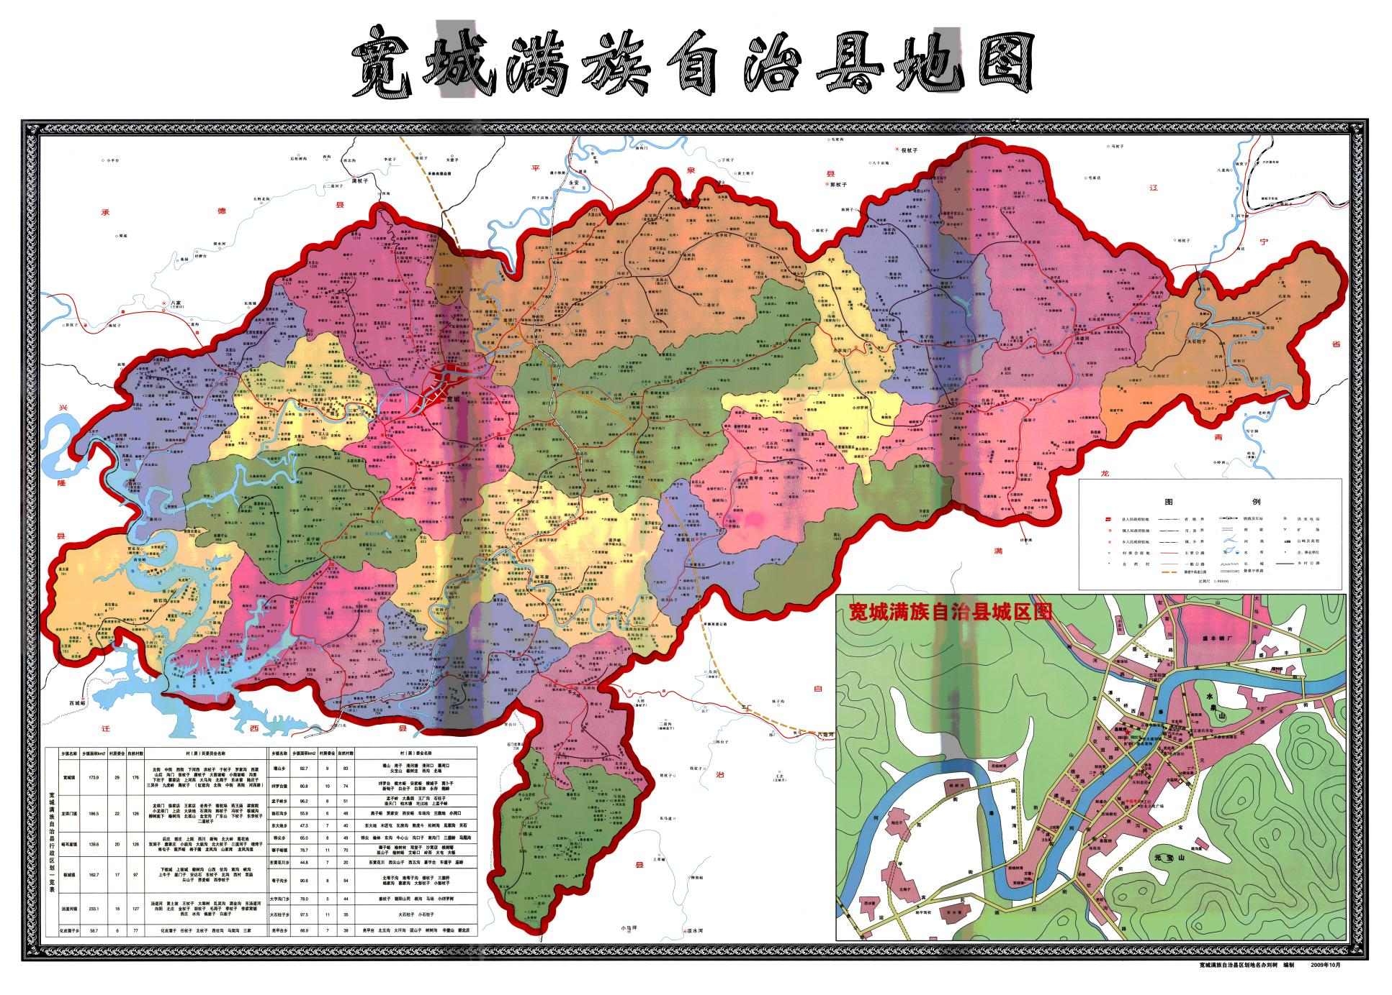
建设项目
附图一 建设项目地理位置图
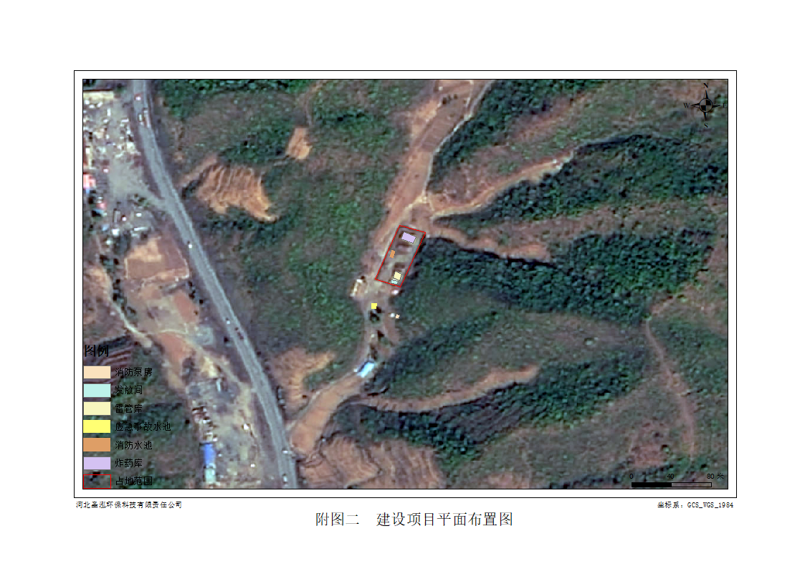
0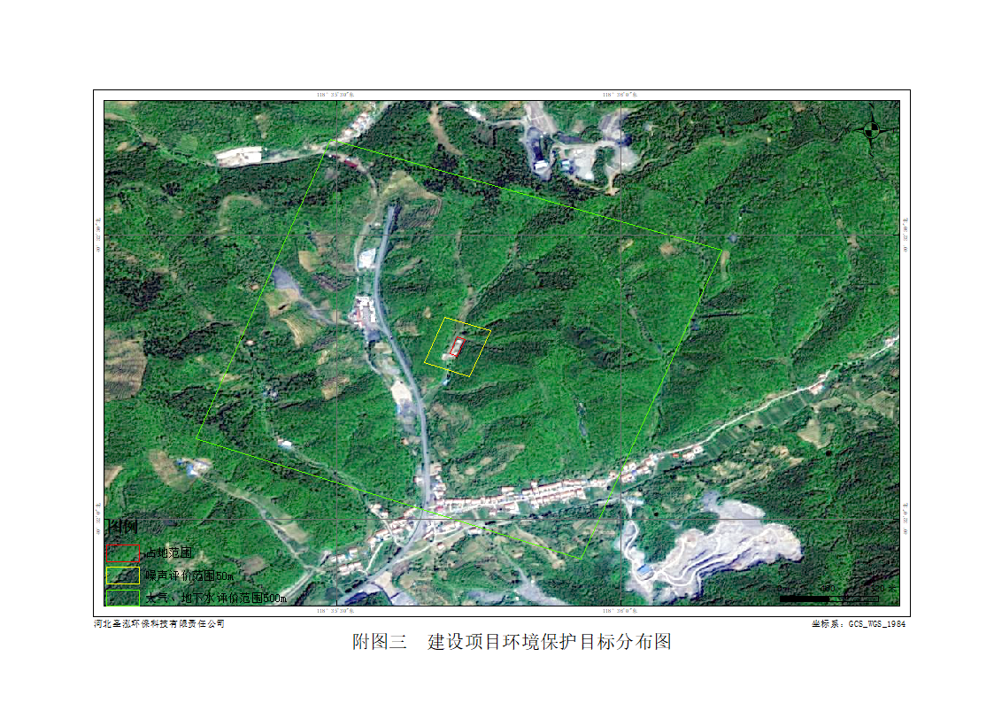
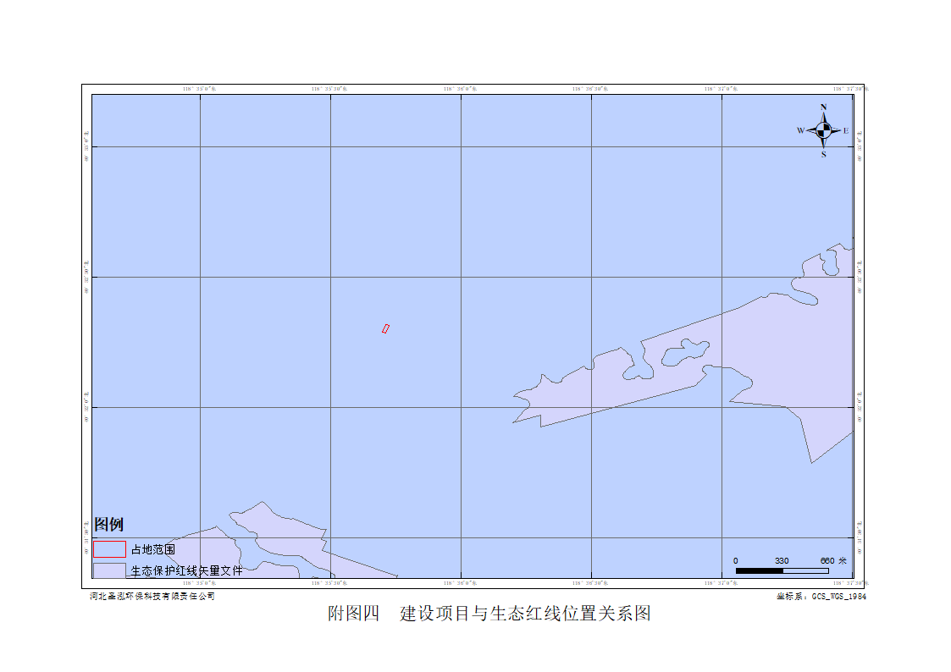
831m

